Procuração Virtual

- Ao selecionar a opção de “solicitação feita por procurador/representante legal” e informar o CNPJ, o formulário vai validar se o CPF logado está habilitado para solicitar pelo CNPJ informado.
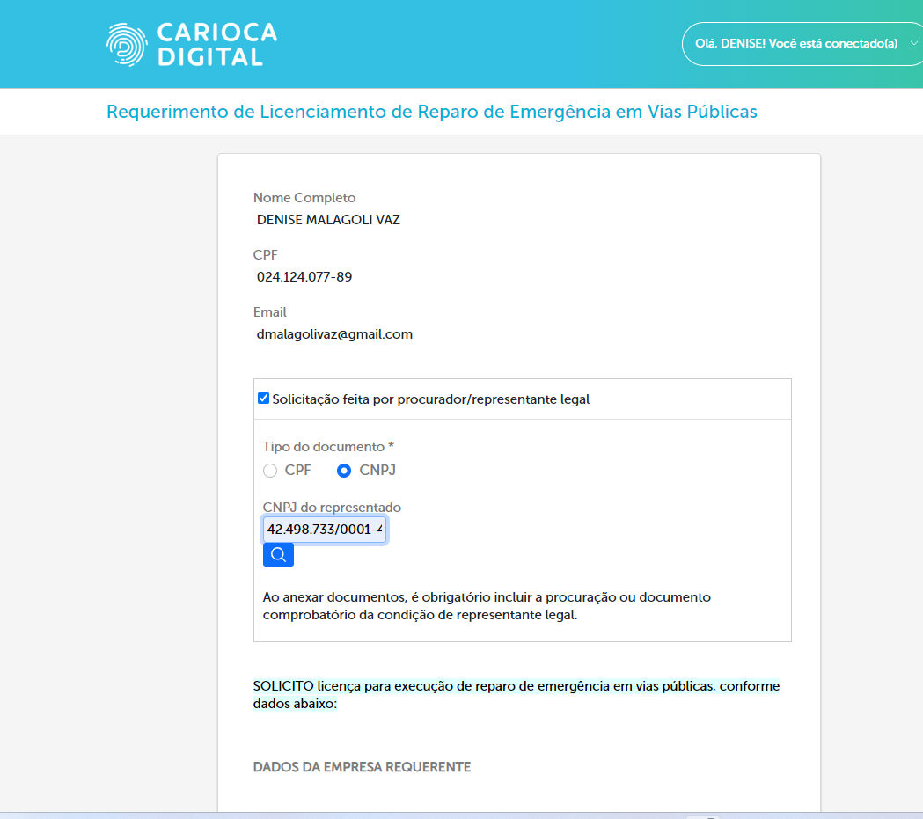
- Se o CNPJ não estiver cadastrado no serviço “Minhas Empresas” ou se o CPF logado não estiver habilitado para representar o CNPJ, o formulário não permitirá o prosseguimento da solicitação e enviará a mensagem abaixo orientando o cadastro.

- Neste caso, o sócio proprietário (pessoa que conste no contrato social da empresa) deverá acessar o serviço “Minhas Empresas/ Cadastrar procurador de Empresa” para efetuar o cadastro da empresa e/ou do procurador, link https://carioca.rio/servicos/cadastrar-procurador/
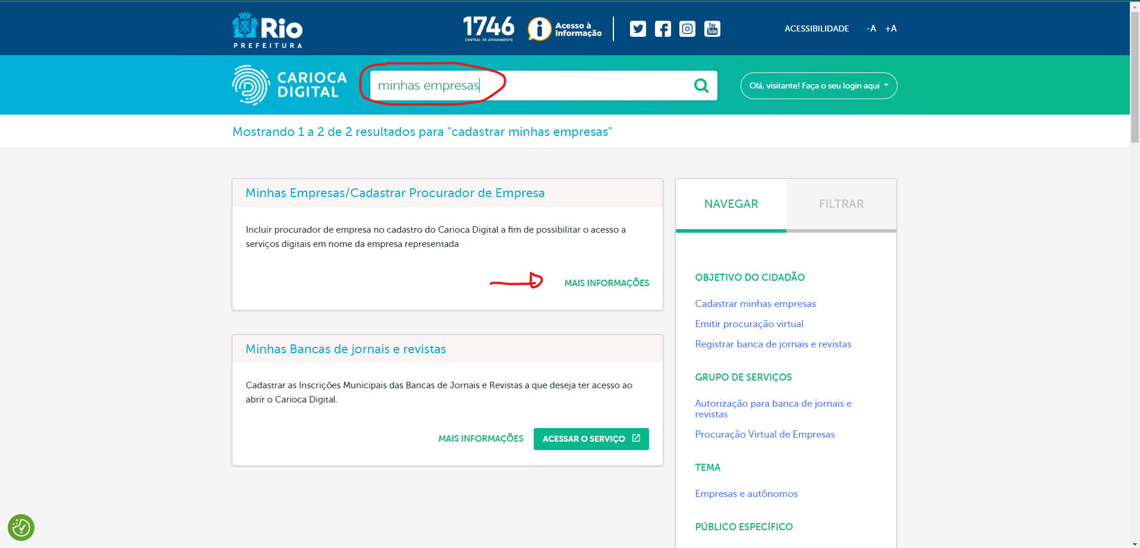
- Se a empresa não estiver cadastrada, deverá primeiro cadastrar o CNPJ. O cadastro do CNPJ, como dito acima, deve ser efetuado por pessoa que conste no contrato social, pois esse cadastro é validado na Receita Federal.
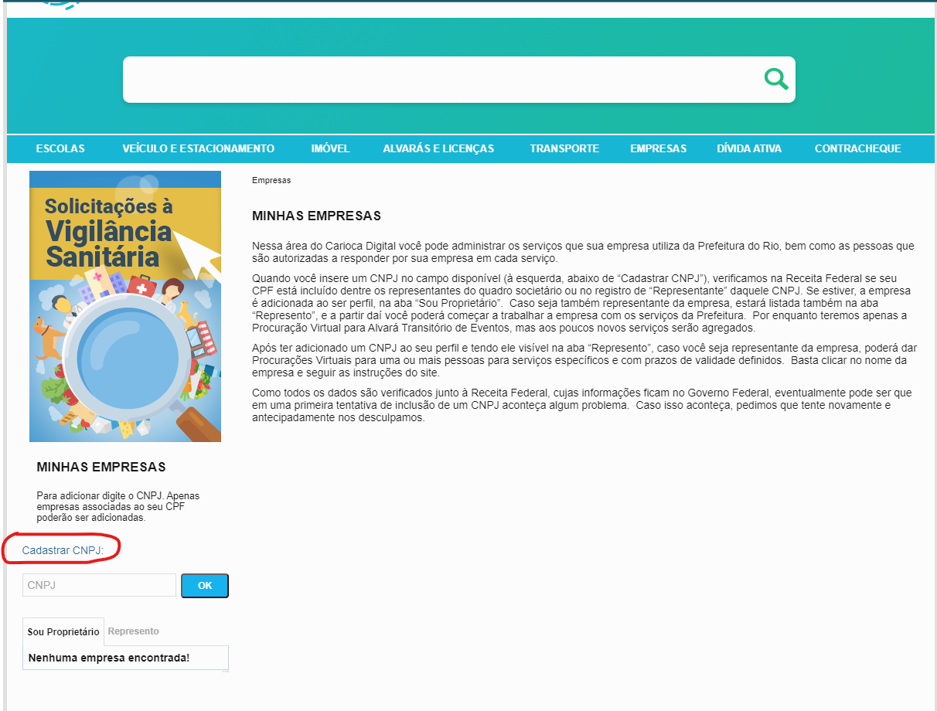

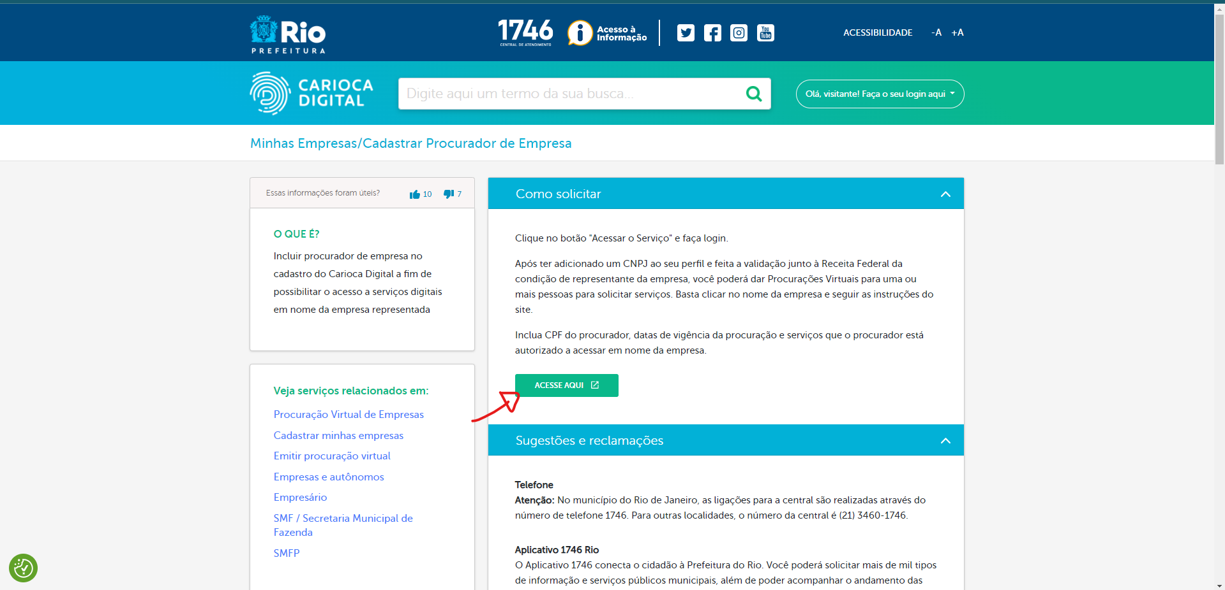
- Após o cadastro do CNPJ no serviço “Minhas Empresas”, o responsável pela Empresa poderá associar vários procuradores à Empresa. Esses procuradores receberão e-mail informando que estão sendo cadastrados como procuradores e só depois de aceitarem poderão peticionar em nome da Empresa.
- No caso do procurador não atuar mais como representante do CNPJ, o responsável pela Empresa deverá efetuar sua exclusão no serviço “Minhas Empresas”.

- Na tela “Minhas solicitações” onde são mostrados todos os peticionamentos vinculados ao CPF logado, será possível consultar todos os peticionamentos dos CNPJs que também represente na condição de procurador virtual.

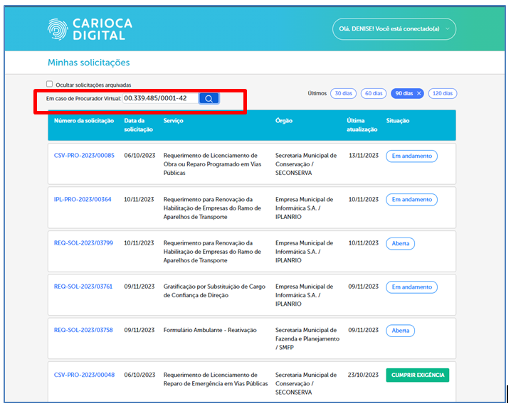

- As notificações do peticionamento serão enviadas para o último procurador que atuou no processo.

